Docker简介

什么是Docker
Docker是基于Go语言的云开源项目，诞生于2013年初，最初发起者是dotCloud公司，现已加入Linux基金会，遵循Apache2.0协议。目前主流的Linux系统都已经支持Docker，CentOS6.5、Ubuntu14.04操作系统都以默认带有Docker软件包，Google、微软、亚马逊等纷纷表示提供对Docker的支持。
Docker的主要目标是“Bulid,Ship and Run Any App, AnyWhere”，通过对应用组建的封装、分发、部署和运行等生命周期的管理，达到应用组件级别的“一次封装、到处运行”，这里的组件可以是一个应用、服务，甚至是一个操作系统。Docker基于Linux的多项开源技术提供了高效、敏捷和轻量级的容器方案，并且支持在多种主流云平台（PaaS）和本地系统上部署，可以说为应用的开发和部署提供了一站式的解决方案。
Docker引擎的基础是Linux容器技术。Linux容器的发源虽然由来已久，但由于种种原因并没有被广泛应用，也没有被集成到主流的Linux内核中，直到LXC（Linux Containers）项目基于一系列新的内核特性实现了更具广泛性的虚拟化容器方案后，才有了更广泛的应用。
Docker则基于Linux的容器技术，进一步优化了容器的使用体验，Docker提供了各种容器的管理工具，让用户无需关注底层的操作，只关注于操作容器，容器本身就相当于一个轻量级的虚拟机。每个容器内运行一个应用，不同的容器间互相隔离，容器间可以建立通信，并且容器的创建和停止都非常迅速，对资源的需求也十分有限，远远低于虚拟机。
总之，Docker其实就是基于Linux容器技术实现对应用的开发部署一站式服务的解决方案，整体类似于虚拟机，但比虚拟机更高效、更轻量级。

Docker的优点
如上所述，Docker对比传统的虚拟机技术更加高效，主要体现在以下几个方面：
Docker容器的启动和停止很快，基本可以秒级实现，相比于虚拟机动辄一分钟乃至数分钟是非常大的提高。
Docker容器对系统资源的需求很小，一台云主机上可以同时运行数千个Docker容器，容器除了运行其中的应用之外，基本不额外消耗系统资源。
Docker通过类似Git的操作来方便用户获取、分发和更新应用镜像，指令简明，学习成本较低。通过Dockerfile配置文件来支持灵活的自动化创建和部署机制，提高工作效率。
在开发和运维过程中，Docker的优点还在于：可以更快速的交付和部署；轻松的迁移和扩展及更新管理。
对比一下。传统的虚拟机技术是在硬件层面实现了虚拟化，需要有额外的虚拟机管理应用和虚拟机操作系统层。Docker容器是在操作系统层面上实现虚拟化，直接复用本地主机上的操作系统，因此更加轻量级。
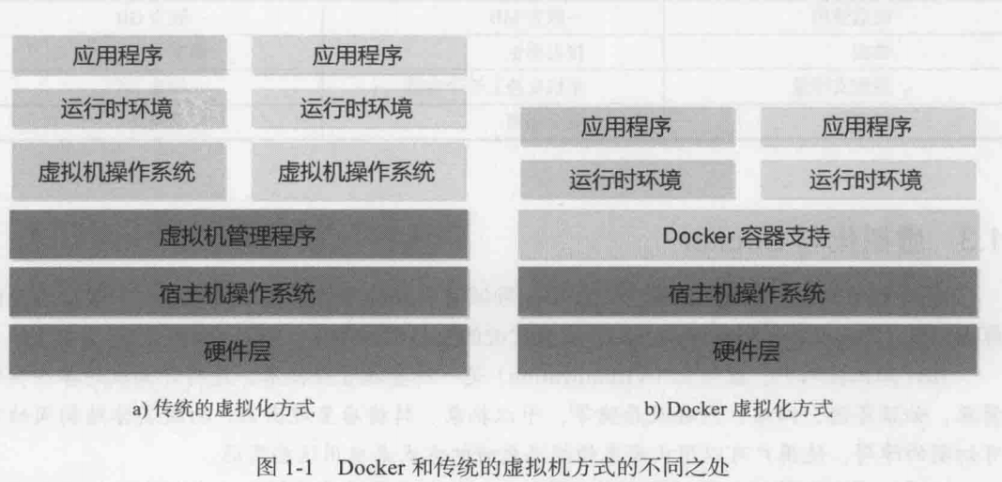

Docker安装使用

三大概念
首先来介绍一下Docker的三大核心概念：镜像、容器和仓库。
镜像：Docker镜像类似于虚拟机镜像，可以理解为一个面向Docker引擎的只读模板，其中包含了文件系统。如：一个镜像只包含了一个完整的Ubuntu操作系统环境，就是一个Ubuntu镜像。
镜像是创建Docker容器的基础，通过版本管理和增量的文件系统，Docker提供了一套简单的机制来创建和更新现有的镜像，用户也可以从网上直接下载一个做好的应用镜像，通过命令直接使用。
容器：Docker容器（Container）类似于轻量级的沙箱，Docker利用容器来运行和隔离应用。容器是从镜像创建的应用运行实例，可以将其启动、开始、停止和删除，容器间都是相互隔离互不可见的。容器就是一个简易版的Linux系统环境，以及运行在其中的应用程序打包成的盒子
镜像本身是只读的，容器从镜像启动时，Docker会在镜像的最上层创建一个可写层，镜像本身保持不变。
仓库：仓库即类似于代码库，存放Docker的镜像文件。Docker还有注册服务器的概念，注册服务器是存放仓库的地方，每个仓库可以集中存放相同类型的镜像，镜像之间通过tag来区分。
仓库可分为共有和私有，目前最大的共有仓库Docker Hub存放了大量制作好的镜像供用户下载使用，用户也可以在本地网络内创建自己的私有仓库。Docker仓库使用类似于Git的push和pull命令来上传和下载镜像。

Docker安装
Docker支持在所有的主流操作系统平台上使用，如Windows、MacOS、CentOS等，在Linux系列的平台上是原生支持，体验最好。
下面简单介绍一下几种主要操作系统上的安装方法。
Ubuntu：Ubuntu14.04及其以上的版本已经自带了Docker软件包，可以直接安装
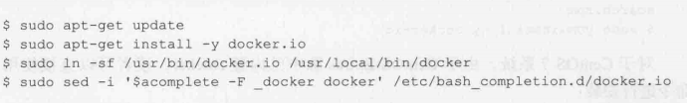
以上命令安装的是Ubuntu14.04系统自带的软件版，版本可能较旧，用户也可以从Docker官方源安装最新的版本，首先需要安装apt-transport-https，并添加官方源：
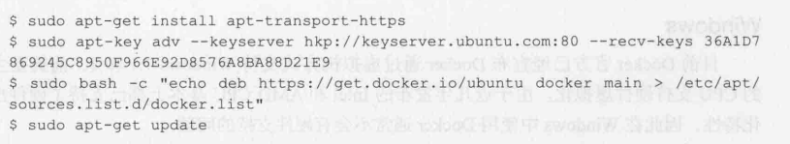
之后可以，通过以下命令安装最新版本的Docker：
$ sudo apt-get install –y lxc-docker //安装最新版本
$ sudo apt-get update –y lxc-docker //更新Docker软甲版本
14.04以下系统，需要先进行内核升级并重启系统后再进行安装。
CentOS：Docker支持CentOS6及以后的版本，可以使用如下命令安装：
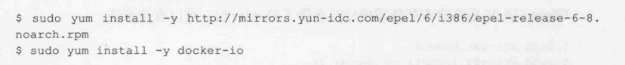
CentOS7由于CentOS-Extras源中已内置了Docker，可直接使用yum命令安装：
$ sudo yum install –y docker

Windows和MacOS不再一一介绍，参考资料：
http://www.docker.org.cn/book/install/supported-platform-17.html

镜像
Docker运行容器前需要本地存在对应的镜像，如果本地不存在，Docker会从默认的公共注册服务器中的镜像仓库下载，用户也刻意设置自定义的镜像仓库。
获取镜像：用户可以使用docker pull命令仓库中下载镜像，命令格式为：docker pull NAME[:TAG]，如果不指定tag，则会默认选择latest标签，下载最新的镜像。
如，以下命令表示从Docker Hub的Ubuntu仓库下载一个最新的Ubuntu操作系统镜像：
$ sudo docker pull ubuntu
该命令实际上下载的就是ubuntu:latest镜像。
$ sudo docker pull ubuntu: 14.04
表示下载指定标签的镜像
以上下载的其实都是最新版本的ubuntu镜像文件
以上命令都是从Docker Hub的仓库中下载镜像，用户也可以自己指定注册服务器的仓库下载，需要在仓库名称前指定完整的仓库注册服务器的地址，如：
$ sudo docker pull dl.dockerpool.com:5000/ubuntu
表示从DockerPool社区（此社区现在可能无法访问）的镜像源dl.dockerpool.com下载最新的Ubuntu镜像。
下载到本地后即可随时使用在在的镜像。
查看镜像信息：
docker images命令可以列出本地主机上已有的镜像列表：
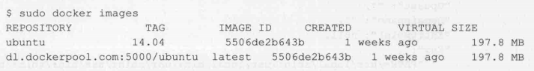
如上可以看到如下几项信息中：
- 镜像来源仓库
- 镜像的标签信息
- 镜像的ID
- 创建时间
- 镜像大小
其中镜像ID是镜像的唯一标示。TAG用来标示同一个仓库中的不同镜像，通常用来标示一类镜像的不同版本。
可以使用docker tag 命令为镜像添加本地标签，如：
$ sudo docker tag dl.dockerpool.com:5000/ubuntu:latest ubuntu:latest
这里给之前的镜像新增加了一个latest的本地标签使用docker images查询时发现，多出了一个标签为latest的镜像。另外可以看到这些镜像的ID其实都一样，说明是同一个镜像文件，只不过是标签别名不同
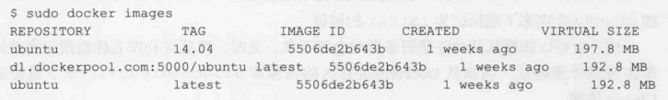
可使用docker inspect命令查看镜像的详细信息，返回形式是一个JSON格式，只查看其中一项内容时，使用-f来指定参数
$ sudo docker inspect 5006de2b643b
$ sudo docker inspect {{“.Author”}} 5006de2b643b
搜寻镜像：
docker search命令可以搜索远端仓库中共享的镜像，默认搜索Docker Hub官方仓库。
如搜索带mysql关键字的镜像：
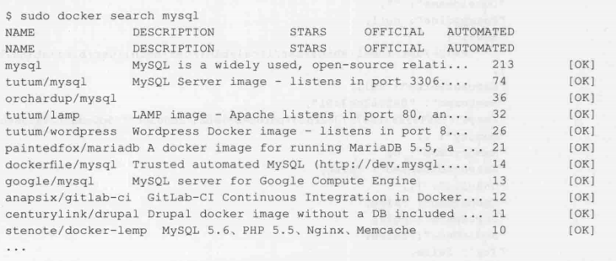
删除镜像；
使用docker rmi 命令删除镜像，格式为docker rmi IMAGE/ID，可以为镜像标签或ID
$ sudo docker rmi dl.dockerpool.com:5000/ubuntu
如前所述，同一个镜像文件可以有多个标签来标示，使用镜像的标签删除时，如果该镜像文件拥有多个标签，则命令只是删除了该指定标签而已，镜像文件本身不受影响，如果只有一个标签，则docker rmi会彻底删除该本地镜像。
使用镜像ID删除时，命令会先删除指向该镜像的所有标签，再删除镜像文件本身。
如果有该镜像创建的容器存在时，镜像文件是无法被删除的。如果要强行删除镜像，可以使用-f参数（但会造成许多遗留问题，不推荐使用）：
$ sudo docker rmi –f ubuntu
应该首先删除依赖该镜像的所有容器，再删除镜像本身。
$ sudo docker rm e81 删除一个容器
创建镜像：
创建镜像有三种方法：基于已有镜像的容器创建、基于本地模板导入和基于Dockerfile创建，这里介绍一下前两种方法。
基于已有镜像容器创建时，使用docker commit 命令格式为docker commit [OPTIONS] CONTAINER [REPOSTITORY[:TAG]]，选项包括：
-a, --author=””镜像作者
-m, --message=’’提交信息
-p, --pause=ttue提交时暂停容器运行
如下：
首先找到一个容器的ID，使用docker commit来提交一个新镜像,可使用ID或名称来指定容器：
$ sudo docker commit –m “Add new image” –a “me” [ID] test
该命令会返回一个新创建镜像的ID
基于本地模板到入时，命令如下：
$ sudo cat ubuntu-14.04-x86_64.tar.gz |docker import – ubuntu:14.04
在这里即为将本地已有的ubuntu-14.04的一个模板压缩包上传到docker仓库里
上传镜像：
使用docker push 命令上传镜像到仓库，默认会上传到Docker Hub官方仓库，需要用户登录
$ sudi docker push test:latest

容器和仓库的管理使用且看下回分解……
最后推荐几个Docker的网站：
Docker官网：https://www.docker.com/
Docker Hub：https://hub.docker.com/
中文学习网站：http://www.docker.org.cn/index.html

